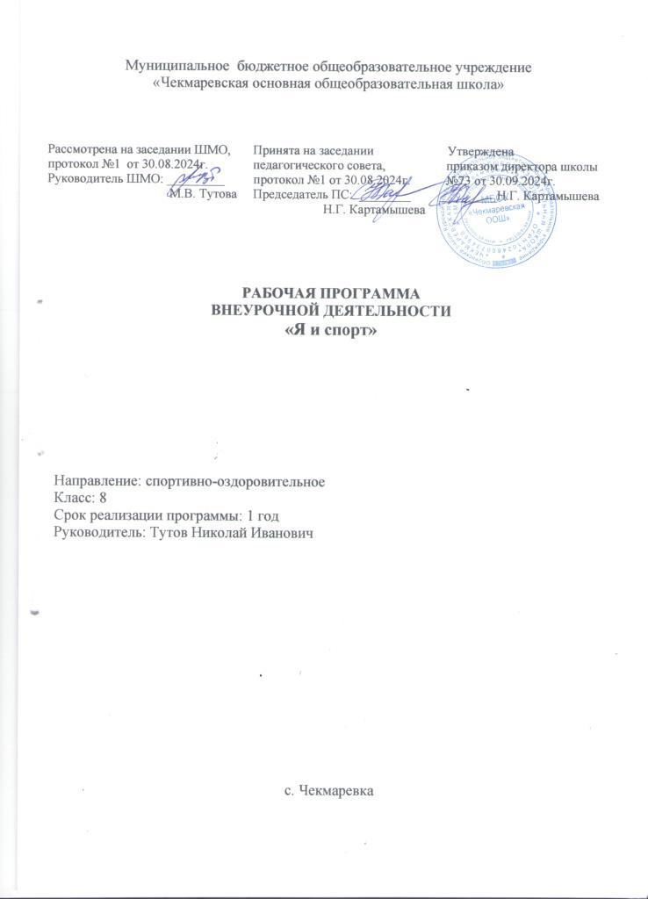

**ПЛПНИРУЕМЫЕ РЕЗУЛЬТАТЫ ОСВОЕНИЯ КУРСА  
  
Личностные результаты**

* формирование уважительного отношения к культуре других народов;
* развитие мотивов учебной деятельности и личностный смысл учения, принятие и освоение социальной роли обучающего;
* развитие этических чувств, доброжелательности, и эмоционально-нравственной отзывчивости, понимание и сопереживание других людей;
* развитие навыков сотрудничества со сверстниками и взрослыми в разных социальных ситуациях, умение не создавать конфликты и находить выходы из сорных ситуаций;
* развитие самостоятельности и личной ответственности за свои поступки на основе представлений о нравственных нормах, социальной справедливости и свободе;
* формирование установки на безопасный здоровый образ жизни.

**Метапредметные результаты**

* формирование умения планировать, контролировать и оценивать учебные действия в соответствии с поставленной задачей и условиями ее реализации; определять наиболее эффективные способы достижения результата;
* определение общей цели и путей ее достижения; умение договариваться о распределении функции и ролей в совместной деятельности; осуществлять взаимный контроль в совместной деятельности, адекватно оценивать собственное поведение и поведение окружающий;
* готовность конструктивно разрешать по средствам учета интересов сторон и сотрудничества;
* овладение начальными сведениями о сущности и особенностях объектов, процессов и явлений действительности в соответствии с содержанием конкретного предмета.

**Предметные результаты**

* формирование первоначальных представлений о значении физической культуры для укрепления здоровья человека (физического, социального, и психического), о ее позитивном влиянии на развитие человека (физическая, интеллектуальная, эмоциональная, социальная), о физической культуре и здоровье как факторах успешной учебы и социализации;
* овладение умениями организовывать здоровье сберегающую жизнедеятельность (режим дня, утренняя зарядка, оздоровительные мероприятия, подвижные игры, и т.д.);
  + формирование навыка систематического наблюдения за своим физическим состоянием, величиной физических нагрузок, данными

мониторинга здоровья (рост, масса тела и др.) показателями развития основных физических качеств.

**СОДЕРЖАНИЕ УЧЕБНОГО КУРСА**

**Основы знаний (теоретическая часть): 4 часа**

* Основы истории развития волейбола в России;
* Сведения о строении и функциях организма человека;
* Правила игры в волейбол;
* Места занятий, инвентарь.

**Общефизическая подготовка (практическая часть): 29 часов**

* Строевые упражнения;
* Гимнастические упражнения;
* Легкоатлетические упражнения;
* Подвижные и спортивные игры.
* Специальная физическая подготовка (практическая часть):
* Упражнения для привития навыков быстроты ответных действий;
* Подвижные игры;
* Упражнения для развития прыгучести;
* Упражнения для развития качеств, необходимых при приемах и передачах мяча;
* Упражнения для развития качеств, необходимых при выполнении подач мяча;
* Техника нападения (практическая часть):
* Перемещения и стойки;
* Действия с мячом. Передачи мяча;
* Техника защиты:
* Действия без мяча: скачек вперед, остановка прыжком, сочетание способов   
  перемещений и остановок.
* Тактическая подготовка. Тактика нападения:
* Индивидуальные действия
* Командные действия
* Тактика защиты:
* Индивидуальные действия
* Командные действия
* Контрольные игры и соревнования:
* теоретическая часть
* Правила соревнований
* практическая часть:
* Соревнования по подвижным играм с элементами волейбола
* Учебно-тренировочные игры
* Физическая подготовленность

**Стойки и перемещения. 1 час**

Перемещения приставными шагами лицом вперёд, правым, левым боком вперёд и спиной  
 вперёд.

Ошибки: большой отрыв ступней от поверхности площадки; сильное вертикальное   
качание; большие шаги, прыжки, «скованность движений». Техника перемещений   
оценивается в пределах границ площадки (9х9 м). От лицевой линии по направлению   
к сетке перемещаются приставными шагами, левая нога впереди (4.5 м). Вдоль сетки   
перемещаются приставными шагами левым боком вперёд (лицом к сетке), к лицевой  
 линии - правым боком вперёд, вдоль лицевой линии – приставными шагами спиной   
вперёд, левая нога впереди (4.5 м), затем правая.

**ОСНОВНЫЕ НАПРАВЛЕНИЯ ВОСПИТАТЕЛЬНОЙ ДЕЯТЕЛЬНОСТИ**

1. Гражданское воспитание;  
2. Патриотическое воспитание и формирование российской идентичности;  
3. Духовное и нравственное воспитание детей на основе российских традиционных   
ценностей;  
4. Приобщение детей к культурному наследию (Эстетическое воспитание);  
5. Популяризация научных знаний среди детей (Ценности научного познания);  
6. Физическое воспитание и формирование культуры здоровья;  
7. Трудовое воспитание и профессиональное самоопределение;  
8. Экологическое воспитание.

|  |  |  |  |  |  |  |  |  |  |  |  |  |  |  |  |  |  |  |  |  |  |  |  |  |  |  |  |  |  |  |  |  |  |  |  |  |  |  |  |  |  |  |  |  |  |  |  |  |  |  |  |  |  |  |  |  |  |  |  |  |  |  |  |  |  |  |  |  |  |  |  |  |  |  |  |  |  |  |  |  |  |  |  |  |  |  |  |  |  |  |  |  |  |  |  |  |  |  |  |  |  |  |  |  |  |  |  |  |  |  |  |  |  |  |  |  |  |  |  |  |  |  |  |  |  |  |  |  |  |  |  |  |  |  |  |  |  |  |  |  |  |  |  |  |  |  |  |  |  |  |  |  |  |  |  |  |  |  |  |  |  |  |  |  |  |  |  |  |  |  |  |  |  |  |  |  |  |  |  |  |  |  |  |  |  |  |  |  |  |  |  |  |  |  |  |  |  |  |  |  |  |  |  |  |  |  |  |  |  |  |  |  |  |  |  |  |  |  |  |  |  |  |  |  |  |  |  |  |  |  |  |  |  |  |  |  |  |  |  |  |  |  |  |  |  |  |  |  |  |  |  |  |  |  |  |  |  |  |  |  |  |  |  |  |  |  |  |  |  |  |  |  |  |  |  |  |  |  |  |  |  |
| --- | --- | --- | --- | --- | --- | --- | --- | --- | --- | --- | --- | --- | --- | --- | --- | --- | --- | --- | --- | --- | --- | --- | --- | --- | --- | --- | --- | --- | --- | --- | --- | --- | --- | --- | --- | --- | --- | --- | --- | --- | --- | --- | --- | --- | --- | --- | --- | --- | --- | --- | --- | --- | --- | --- | --- | --- | --- | --- | --- | --- | --- | --- | --- | --- | --- | --- | --- | --- | --- | --- | --- | --- | --- | --- | --- | --- | --- | --- | --- | --- | --- | --- | --- | --- | --- | --- | --- | --- | --- | --- | --- | --- | --- | --- | --- | --- | --- | --- | --- | --- | --- | --- | --- | --- | --- | --- | --- | --- | --- | --- | --- | --- | --- | --- | --- | --- | --- | --- | --- | --- | --- | --- | --- | --- | --- | --- | --- | --- | --- | --- | --- | --- | --- | --- | --- | --- | --- | --- | --- | --- | --- | --- | --- | --- | --- | --- | --- | --- | --- | --- | --- | --- | --- | --- | --- | --- | --- | --- | --- | --- | --- | --- | --- | --- | --- | --- | --- | --- | --- | --- | --- | --- | --- | --- | --- | --- | --- | --- | --- | --- | --- | --- | --- | --- | --- | --- | --- | --- | --- | --- | --- | --- | --- | --- | --- | --- | --- | --- | --- | --- | --- | --- | --- | --- | --- | --- | --- | --- | --- | --- | --- | --- | --- | --- | --- | --- | --- | --- | --- | --- | --- | --- | --- | --- | --- | --- | --- | --- | --- | --- | --- | --- | --- | --- | --- | --- | --- | --- | --- | --- | --- | --- | --- | --- | --- | --- | --- | --- | --- | --- | --- | --- | --- | --- | --- | --- | --- | --- | --- | --- | --- | --- | --- | --- | --- | --- | --- | --- | --- | --- | --- | --- | --- | --- | --- | --- | --- | --- | --- | --- | --- |
|  | **КАЛЕНДАРНО-ТЕМАТИЧЕСКОЕ ПЛАНИРОВАНИЕ**   |  |  |  |  |  |  |  |  | | --- | --- | --- | --- | --- | --- | --- | --- | | **Номер урока** | **Содержание урока (разделы,темы)** | **Кол-во часов** | **Дата проведения** | | **Основные направления воспитательной деятельности** | | **Примечание** | | 1 | Инструктаж по охране туда на уроках ОФП | 1 | 05.09 | | 5 | |  | | 2 | Строевые приёмы. Прыжок в длину с места. Бег с высокого старта. Бег 30м. | 1 | 12.09 | | 1 | |  | | 3 | Строевые приёмы. ОФП. Прыжок в длину с места. Бег 30м . | 1 | 19.09 | | 6 | |  | | 4 | Строевые приёмы. ОФП. Челночный бег. | 1 | 26.09 | | 6 | |  | | 5 | Строевые приёмы. ОФП. Подтягивание . | 1 | 03.10 | | 6 | |  | | 6 | Строевые приёмы. ОФП. Вис на перекладине. Эстафеты. | 1 | 10.10 | | 5 | |  | | 7 | Строевые приёмы. ОФП. Бег с высокого старта. Бег 30м. прыжок в длину с места. | 1 | 17.10 | | 3 | |  | | 8 | Строевые приемы. Передача мяча одной, двумя руками в парах и через сетку. | 1 | 24.10 | | 5 | |  | | 9 | Строевые приемы. Передача мяча одной, двумя руками в парах и через сетку. | 1 | 07.11 | | 6 | |  | | 10 | Строевые приемы. Ловля мяча (согнутыми руками, не прижимая к себе). | 1 | 14.11 | | 6 | |  | | 11 | Строевые приемы. Ловля мяча (согнутыми руками, не прижимая к себе). | 1 | 21.11 | | 5 | |  | | 12 | Строевые приемы. ОФП. Подвижные игры с мячом. | 1 | 28.11 | | 6 | |  | | 13 | Строевые приёмы. ОФП. Подвижные игры. | 1 | 05.12 | | 6 | |  | | 14 | Строевые приёмы. ОФП. Подвижные игры. | 1 | 12.12 | | 6 | |  | | 15 | Строевые приёмы. ОФП. Подвижные игры. | 1 | 19.12 | | 5 | |  | | 16 | Строевые приёмы. ОФП. Медленный бег. | 1 | 26.12 | | 1 | |  | | 17 | Строевые приёмы. ОФП. Медленный бег. | 1 | 09.01 | | 6 | |  | | 18 | Строевые приёмы. ОФП. Прыжок в длину с места. Эстафеты | 1 | 16.01 | | 6 | |  | | 19 | Строевые приёмы. ОФП. Поднимание, опускание туловища за 30сек. | 1 | 23.01 | | 6 | |  | | 20 | Строевые приёмы. ОФП. Наклон туловища вперед. Эстафеты. | 1 | 30.01 | | 6 | |  | | 21 | Строевые приемы. ОФП. Подвижные игры. | 1 | 06.02 | | 6 | |  | | 22 | Строевые приемы. ОФП. Эстафеты. | 1 | 13.02 | | 5 | |  | | 23 | Строевые приёмы. Подготовка к сдаче контр.нормативов. | 1 | 20.02 | | 6 | |  | | 24 | Строевые приёмы. Сдача контр.норматива-прыжок в длину с места. | 1 | 27.02 | | 6 | |  | | 25 | Сдача контр.норматива-поднимание опускание туловища за 30 сек. | 1 | 06.03 | | 5 | |  | | 26 | Сдача контр.норматива-наклон туловища вперед. Учебная эстафета. | 1 | 13.03 | | 6 | |  | | 27 | Сдача контр.норматива-подтягивание. Учебная эстафета. | 1 | 20.03 | | 6 | |  | | 28 | Строевые приёмы. ОФП. Л/а (медленный бег, прыжок в длину с места). Бег 30м. | 1 | 10.04 | | 5 | |  | | 29 | Строевые приёмы. ОФП. Бег с высокого старта. Бег 30м. | 1 | 17.04 | | 5 | |  | | 30 | Строевые приёмы. ОФП. Л/а (медленный бег, прыжок в длину с места). Бег с высокого старта. | 1 | 24.04 | 6 | |  | | | 31 | Строевые приёмы. ОФП. Л/а (метание мяча в цель (5-6м), прыжок в длину с места). Бег30м. | 1 | 15.05 | 6 | |  | | | 32 | Строевые приёмы. ОФП. Л/а (прыжок в длину с разбега). Бег с низкого старта. Подвижные игры. | 1 | 22.05 | 6 | |  | | | 33 | Строевые приёмы. ОФП. Отжимание в упоре лежа . | 1 |  | 6 | |  | | | 34 | Строевые приёмы. ОФП. Прыжки на скакалке. | 1 |  | 6 | |  | | |